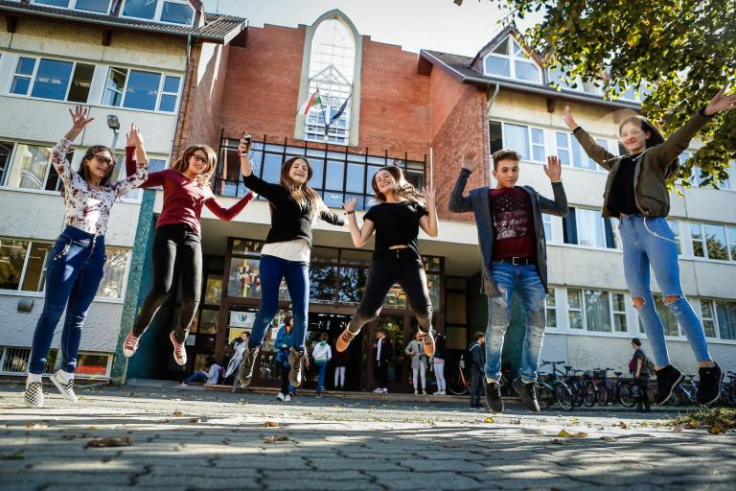

**Fejlesztési program a „Tanulást segítő terek infrastrukturális fejlesztése az EL TE Bolyai János Gyakorló Általános Iskola és Gimnáziumban Szombathelyen" projekt keretében**

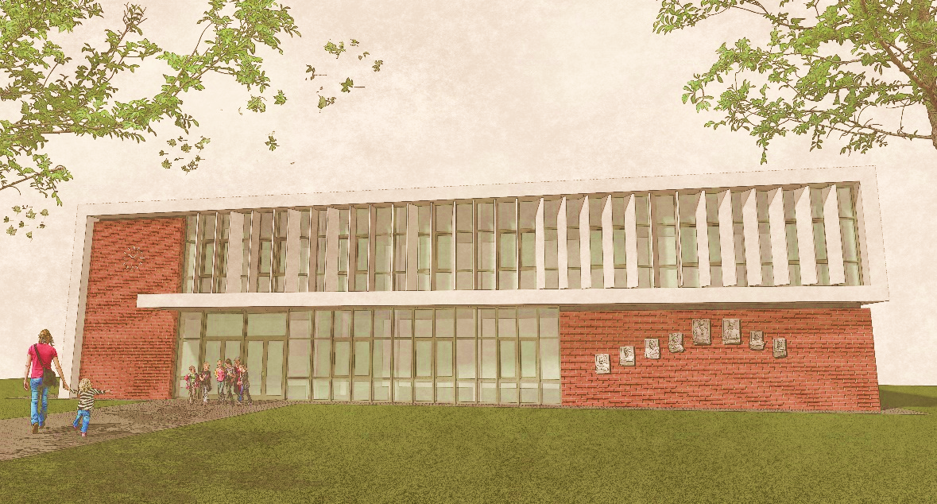

**2019**

**Előzmények:**

Az Eötvös Loránd Tudományegyetem 2017.május 24.-én pályázatot nyújtott be az EFOP-4.1.3-17 Az állami fenntartású köznevelési intézmények tanulást segítő tereinek infrastrukturális fejlesztése felhívás keretében Tanulást segítő terek infrastrukturális fejlesztése az ELTE Bolyai János Gyakorló Általános Iskola és Gimnáziumban Szombathelyen címmel 149.485.270 Ft értékben.

A pályázati anyagot Papp Tibor, az intézmény igazgatója, Szilágyi Balázs építészmérnök, az iskola tanára és Pintér Zsolt az ELTE Pályázati Központjának igazgatóhelyettese készítette.

A pályázat 2019. június 14.-én 148.455.300 Ft támogatásban részesült.

Az EFOP-4.1.3-17-2017-00211 azonosítószámú szerződés 2019.08.26.-án lépett hatályba, melynek megvalósítás ideje: 2019.08.01. – 2020.11.30.

Dr. Scheuer Gyula az ELTE kancellárja bejelentette, hogy az egyetem saját költségvetési forrásaiból 50 millió forintot csoportosít át az elnyert támogatás kiegészítésére.

Szombathely Megyei Jogú Város Közgyűlése a 312/2019 (VI.18) Kgy. számú határozatában arról rendelkezett, hogy az EL TE Bolyai János Gyakorló Általános Iskola és Gimnázium felújítása önrészének fedezetét a 2019. szeptember havi ülésén biztosítja, amely összeg a szombathelyi önkormányzat 2018 és 2019. évi eredeti költségvetési rendeletében felújítási pályázati önrész címen szerepelt. . Így a beruházás teljes összege a három helyről érkező forrásokat összesítve csaknem bruttó 400 millió forint.

**Tanulást segítő terek felújítása:**

1. **Tornaterem**

A 70-es évek óta változatlan állagú, műszaki színvonalú tornaterem tetőzetének hőszigetelése hiányos és elavult, a csapadékvíz szigetelése állandó felújítást igényel. Az elöregedett, felületükön korrodált felülvilágítók már kevés természetes fényt engednek a belső térbe, hőszigetelő értékük nem megfelelő. A mesterséges világítás nem megfelelő erősségű és eloszlású, nem szabályozható, energetikai szempontból nem megfelelő. A tornateremnek természetes szellőzése nincs, ugyanakkor a korszerűtlen elszívó gépészeti rendszer a szükséges légcserét nem biztosítja, gyakoriak a meghibásodások. A rendszer fenntartása, karbantartása költséges. A tornaterem az érvényben lévő előírásoknak nem felel meg. A padló hőszigetelés és a megfelelő fűtési rendszer hiányában a hideg parketta padlón a testnevelési órák szervezése, tematikája korlátozott. A helyiség akusztikailag nem megfelelő. A tornaterem parketta padozata sérült, helyenként hiányos, felújításra szorul, állapota balesetveszélyes.

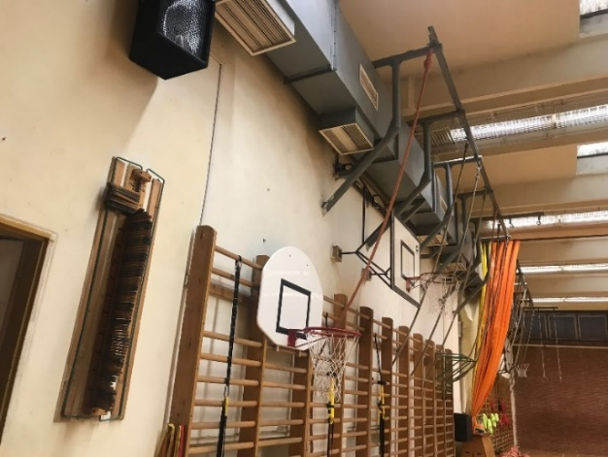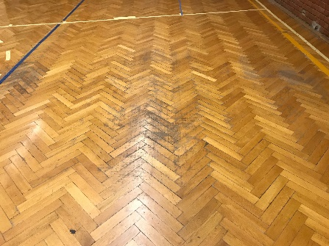

1. **Tornaterem kiegészítő helyiségei**

A tornateremhez kapcsolódó folyosó és az öltöző, mosdó, szertár helyiségek ajtói, burkolatai, szerelvényei, gépészeti csővezetékei, a villamos hálózat elemei elavultak, részben működésképtelenek, korszerűtlenek. A helyiségek több mint 40 éve nem lettek felújítva, átalakítva. A diákok kulturált öltözése, fürdése, WC használata nem biztosított, az elhanyagolt tárgyi környezet negatív nevelő hatású, igénytelen viselkedésre motivál, higiénikus szempontból nem megfelelő. Az akadálymentesség elveinek nem felel meg. A tornatermi folyosó szabadba nyíló ajtója esetén a tűzvédelmi és a hőtechnikai követelmények nem teljesülnek.

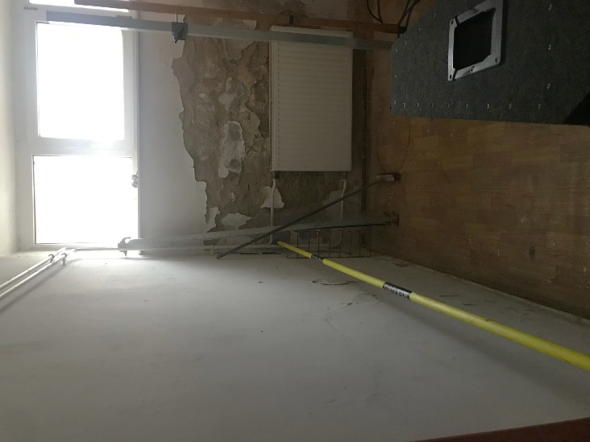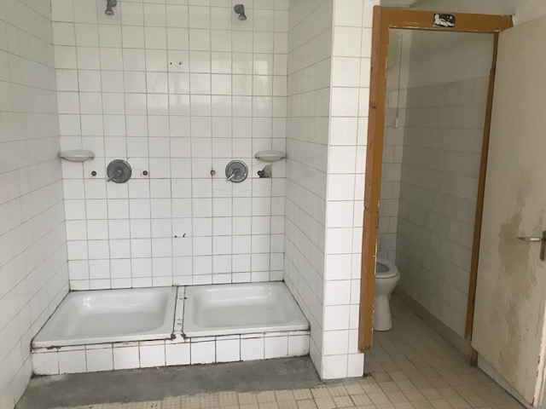

1. **Vizesblokkok (B, C, D, E-szint)**

A felsőbb szinteket kiszolgáló, nagy igénybevételnek kitett vizesblokk helyiségek ajtói, burkolatai, szerelvényei, gépészeti csővezetékei, villamos hálózatának elemei elavultak, részben működésképtelenek, korszerűtlenek. A mosdó, WC kulturált használata nem biztosított, gyakoriak a dugulások, javítások. A helyiségek szellőzése és közvetett megvilágítása nem megfelelő. A WC szerelt válaszfalai sérültek.

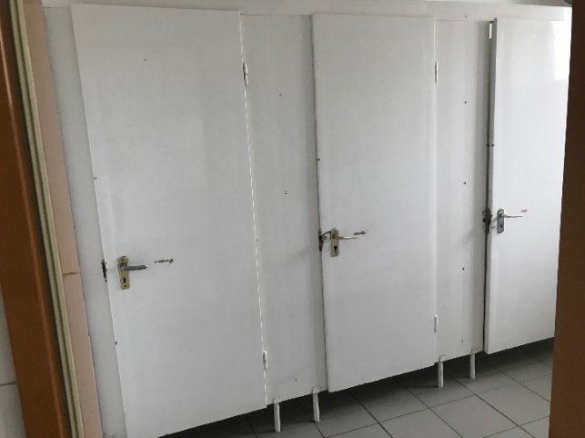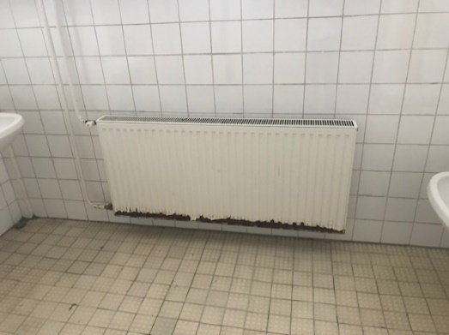

1. **Bevilágítók**

A tornaterem teteje U=4,5 W/m2K hőszigetelő értékű egy rétegű polikarbonát lemez. A szerkezetre előírt követelményérték: U=2,5 W/m2K, tehát nem felel meg. A tetőfelület 30%-át fedi le, jelentős hőveszteséget eredményezve. A bevilágító fix kivitelű, így a tornaterem természetes szellőzése nem biztosított.

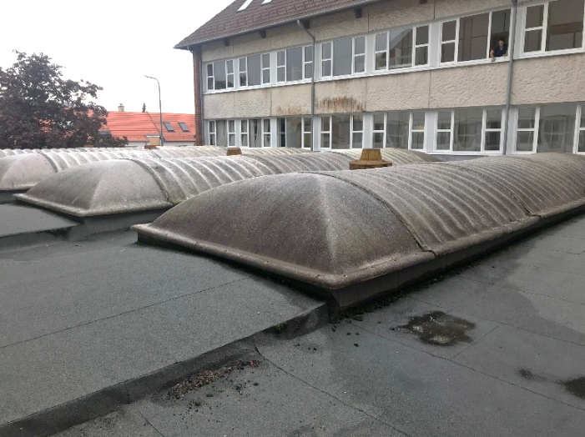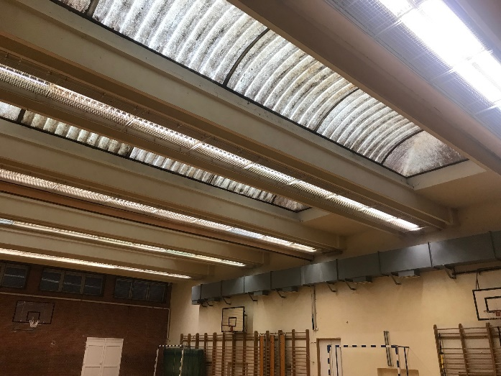

1. **Az épület déli homlokzati falának árnyékolása és szellőzése**

Az épület kelet-nyugati fő tengellyel rendelkezik. A fő homlokzatok északi és déli tájolásúak. A déli oldal árnyékolása nem megoldott. A melegebb késő tavaszi, kora nyári időszakban a helyiségek túlmelegednek. A homlokzati üvegezési arány magas: 50%. A homlokzati betonpanelek hőszigeteletlenek. A belső burkolatok hőelnyelő, csillapító hatása elhanyagolható, a tantermek túlmelegednek. A déli homlokzat üveg függönyfala az aula terének felmelegítésén keresztül az egész épület hőterhelését növeli. A tantermeknek az OM rendelet által előírt természetes szellőzése nem valósítható meg, gépi szellőzés nem biztosított. A könyvtári épületbővítmény magas reflexiójú fémlemez fedése a felette levő termek felmelegedését tovább fokozza, a káprázás miatt az iskolai munkát nehezíti.

**A pályázatban rögzített célok megvalósítása**

• A tornaterem és kapcsolódó helyiségeinek jelenkori igényeknek megfelelő, időszerűvé vált felújítása, korszerűsítése, cseréje, berendezési tárgyakkal való felszerelése

• A vizesblokkok és hozzájuk kapcsolódó közlekedők felújítása

• A környező kistelepülések tanulóinak lehetővé tenni a minőségi nevelés-oktatáshoz való hozzáférést

• Elérhetővé tenni a mindennapos testneveléshez, valamint a tanulók fizikai aktivitási szintje, testmozgással töltött ideje növeléséhez szükséges infrastrukturális eszközöket és feltételeket

• A fejlesztéssel érintett épület akadálymentesítése az esélyegyenlőség biztosítása érdekében

• Az épület energetikai hatékonyságának fokozása

• Működési költségek csökkentése

• Iskolai környezetkultúra nevelési célú kialakítása

**Tanulást segítő terek kialakítása:**

Az iskolaépületet az étterem-tornacsarnok épületszárny udvari végén bővítjük. Egy kétszintes, elnyúló egyszerű téglatest tömegébe szervezzük meg a funkciókat. A kialakításhoz szükséges a meglévő könyvtári terület kisebb, additív tömegeinek bontása, a telekhatáron húzódó támfal folytatása, valamint az új épületrész környezetrendezése is. Fő cél az emeleti szinten a tornacsarnokhoz, öltözőkhöz és az étteremhez is jól kapcsolódó többfunkciós terem kialakítása iskolai foglakozások, tánc, rendezvények és a diákélet számára. Biztosítani szükséges a tornacsarnok belső menekülési útvonalának tehermentesítését egy új, akadálymentes közlekedő kialakításával. A tűzvédelmi előírások szerint a több mint 1000 fős nagyrendezvények esetére a meglévő közlekedő kiürítés céljára nem felel meg. Az új fogadó előtér biztosítja az iskolai ünnepségek elegáns, egyszerű, udvar felőli megközelítését valamint a nagy befogadó képességű épületszárny biztonságos kiüríthetőségét. Ezen kívül összekapcsolja a tornacsarnok-étterem térrendszerét az új többfunkciós, három tanterem méretű, mobil fallal elválasztható térrel. A bővítés alsó szintjén tervezett átalakítás új tantermek létrehozását és a könyvtári épületrész használati minőségének javítását célozza. A meglévő épület felülvilágítós, fémlemez fedésű, nehezen szellőztethető, túlmelegedő, felsőbb szintekre káprázást kiváltó hatású, beázásra hajlamos, állandó karbantartást igényel, funkcióját nehezen látja el, tagolt alaprajza miatt területe kevéssé jól használható ki. A könyvtárat átalakítjuk, mintegy 90 m2 területű részét elbontjuk. Ezáltal a jelenlegi könyvtárterület főépületbe eső részén két új tantermet alakíthatunk ki az első tagozatos gyermekek részére közvetlen udvar, étterem és uszoda kapcsolattal. A könyvtár megmaradó olvasótermét nyugati irányban bővítve kapcsoljuk az étterem-tornacsarnok épületéhez. Az új bejáratnál két szintet átfogó közlekedő előteret hozunk létre közösségi pihenő funkcióval. A könyvtár alapterülete a leülős előterével együtt növekszik. Tömörebb alaprajza, nyílászáróinak rendszere miatt használati értéke jelentősen javul. A bejárat áthelyezése, alaprajzának átszervezése a könyvtári munka nyugalmát is biztosítja. Az étterem és a tornacsarnok konyha- és rendezvénytechnikai kiszolgálása valamint a gazdasági célú parkolás a meghosszabbított támfal előtt kap helyet.

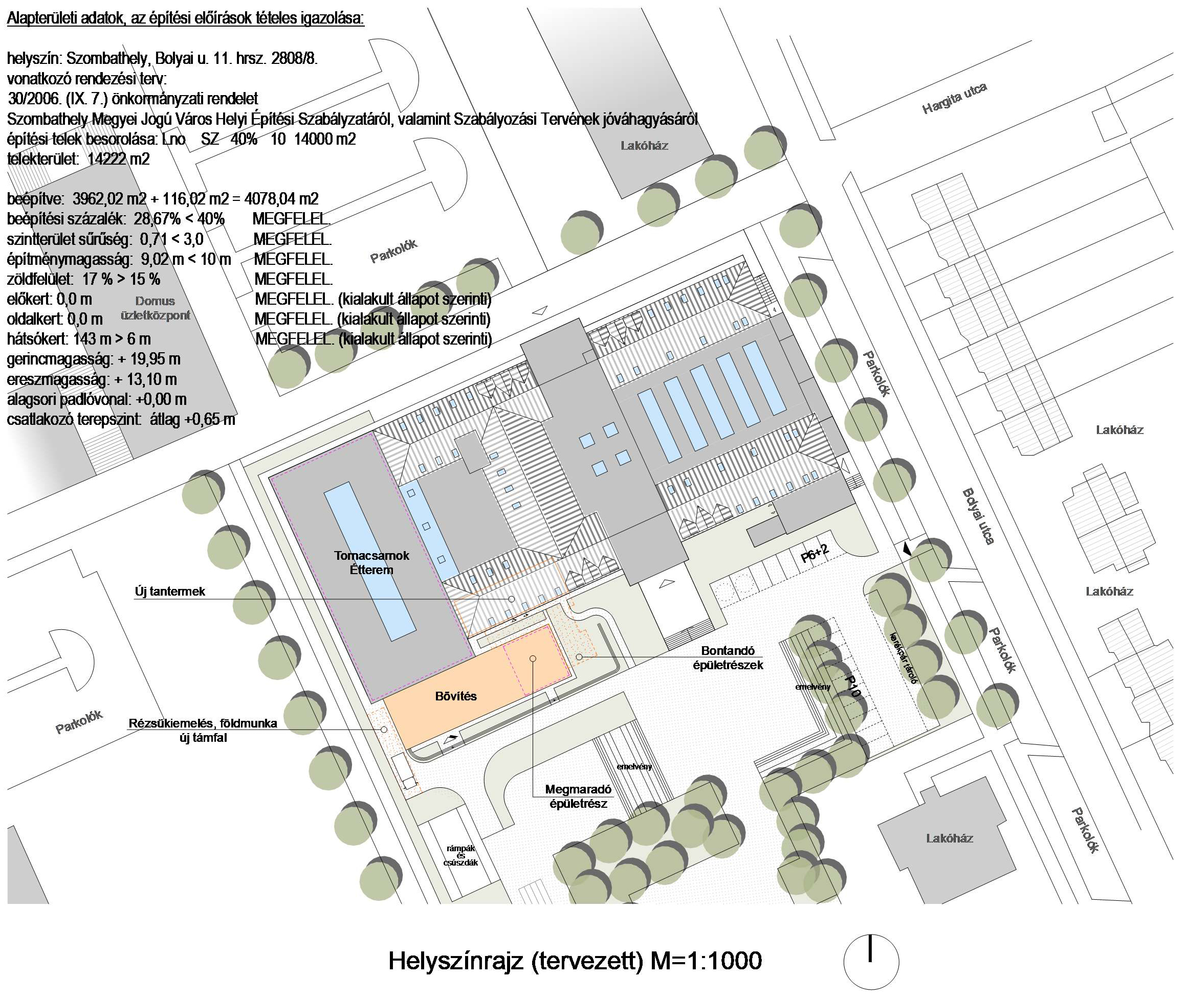

**Kiegészítés a műszaki tartalomhoz:**

Az előzőekben felsorolt munkák esetén, főként a pályázati támogatással összefüggésben, figyelembe kell venni az eredeti pályázat beadásának idejét (2017) és az azóta eltelt időszakban történt kivitelezési költségek drasztikus növekedését.

Az építőipari fővállalkozói piaci környezetben tapasztalható árszintek emelkedése bizonyos munkanemekben meghaladja a 200%-ot, de az árszintnövekedés 2017 – 2020 vonatkozásában átlagosan 150% körül alakul. A tendencia talán lassult valamennyit, de a további drágulás biztosan prognosztizálható a következő évre is.

A közbeszerzési és a kiválasztási folyamatokat mielőbb meg kell kezdeni, egyrészt, hogy a további költségnövekedést elkerüljük, másrészt pedig a felújítás, építés az oktatás időszakos jellegéből adódóan túlnyomórészt 2020 nyarán kivitelezhető.

A beruházásokat követően az oktatásokkal terhelt díszterem visszakapná eredeti funkcióját. További műszaki tartalomváltozás lenne ezen helyiség klimatizálása, ahol napos (tavasz vége-nyár – ősz eleje) időszakban elviselhetetlen hőmérséklet szokott kialakulni. A beépítendő klímaberendezés hozzá tudna járulni a téli fűtés kiegészítéséhez, amely ugyancsak problémát okoz a dísztermet használóknak.

Mindezek figyelembe vételével az EFOP pályázati forrás kiegészítésére szükség van. Szombathely Megyei Jogú Város támogatása elengedhetetlen a vállalt műszaki tartalom és ezzel együtt az új elemek megvalósításához, amelynek végeredményeként az iskola megújul, és 476 m2 új térrel bővül.

***A felújítás és bővítés tervezett költségei*** a mellékelt két dokumentumban találhatók:

* 1a. mell._EFOP_4.1.3_Költségvetés_Bolyai
* 3. mell._Bolyai bővítés előkészítő terv

***Mellékletek*** (költségvetések, tervek, műszaki rajzok):

* 1.mell._EFOP-4.1.3-17 szakmai terv_Bolyai
* 1a. mell._EFOP_4.1.3_Költségvetés_Bolyai
* 2.mell._Bolyai felújítás_tervezési program
* 3. mell._Bolyai bővítés előkészítő terv
* 4.mell._Szombathely MJV közgyűlési határozat
* 5.mell._Tamogatasi Szerzodes_EFOP-4.1.3-17-2017-00211_Bolyai